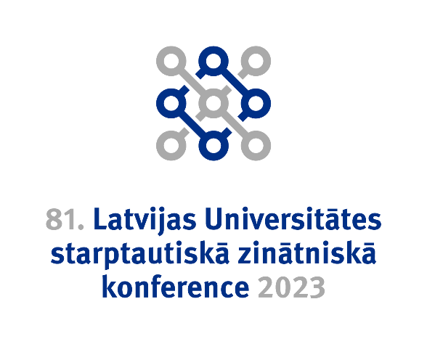 | SOMUGRISTIKA  Trešdien, 2023. gada 15. martā, plkst. 14.00  Visvalža ielā 4a, 323. telpā  (Wednesday, 15 March 2023, 2 PM)
Programma

Vadītājs asoc.prof. Ivars Orehovs
14.00–14.10 | Ivars Orehovs Humanitāro zinātņu fakultāte, LU | Ievadvārdi
14.10–14.25 | Ivars Orehovs Humanitāro zinātņu fakultāte, LU | Somijas zviedru autors Henrijs Pārlands (Henry Parland) un viņa sabiedriskās dzīves vērojumu apraksti par Baltiju vēstulēs no Kauņas
14.30–14.45 | Ērika Krautmane  Humanitāro zinātņu fakultāte, LU | Gramatiskā evidencialitāte lībiešu valodā igauņu un latviešu valodas kontekstā
14.50–15.05 | Peivi Maria Lehtinena (Päivi Maria Lehtinen)  Humanitāro zinātņu fakultāte, LU | Seši vietas locījumi somu valodā / 6 local cases in Finnish
15.10–15.25 | Ieva Spolīte-Jansone,  Humanitāro zinātņu fakultāte, LU | Sarunvalodas attīstīšana igauņu valodas kā otrās valodas stundās
15.30–16.00 | Raimonds Jansons,  LR Ārlietu ministrija | Latvijas – Igaunijas attiecības, no politiskā, ekonomiskā un kultūras skatupunkta raugoties
 | Apaļā galda noslēguma diskusija

